CoreOS Tool Overlay概要设计说明书

Table of Contents
1．引言 3
1.1编写目的 3
1.2背景 3
1.3定义 3
1.4参考资料 3
2．总体设计 3
2.1需求规定 3
2.1.1系统功能 3
2.1.2系统性能 3
2.1.3数据管理能力要求 4
2.1.4故障处理要求 4
2.1.5其他专门要求 4
2.2运行环境 4
2.2.1设备 4
2.2.2支持软件 4
2.3基本设计概念和处理流程 5
2.4结构 10
2.5功能需求与系统模块的关系 10
2.6人工处理过程 11
2.7扩展性问题 11
3．接口设计 11
3.1用户接口 11
3.2外部接口 11
3.3内部接口 11
4．运行设计 12
4.1运行模块组合 12
4.2运行控制 12
4.3运行时间 12
5．系统出错处理设计 12
5.1出错信息 12
5.2补救措施 12
5.3系统维护设计 13
附加说明 13

1．引言

1.1编写目的
为了方便新人和缩短Team人员手动操作的时间及提高效率的目的

1.2背景
提出者：Kris Jiang, Simon Cao
开发者：
用户：Charlie CoreOS团队成员

1.3定义
CoreOS Tool Overlay：各种analysis tool的集成

1.4参考资料
Cocoa相关编程书籍
Python相关编程书籍

2．总体设计

2.1需求规定

2.1.1系统功能
实现基本功能需求，完善功能Factory Debug logs功能

2.1.2系统性能

2.1.2.1精度
2.1.2.2时间特性要求
无
2.1.2.4可靠性
保持每个analysis tool的独立性
2.1.2.5灵活性
主界面随时切换其它功能模块，以及后续功能扩展

2.1.3数据管理能力要求
数据存储方式为文件存储（log、archive、zip等）

2.1.4故障处理要求
针对故障要保留详细出错信息以便于开发人员追踪问题

2.1.5其他专门要求
适用于任何Mac OSX系统，不需要专门配置环境

2.2运行环境

2.2.1设备
Mac Mini or other platform with OS X operation System

2.2.2支持软件
Mac OSX 10.12+
Python2.7
Xcode
Pycharm
Visual Studio Code
SSH协议

2.3基本设计概念和处理流程
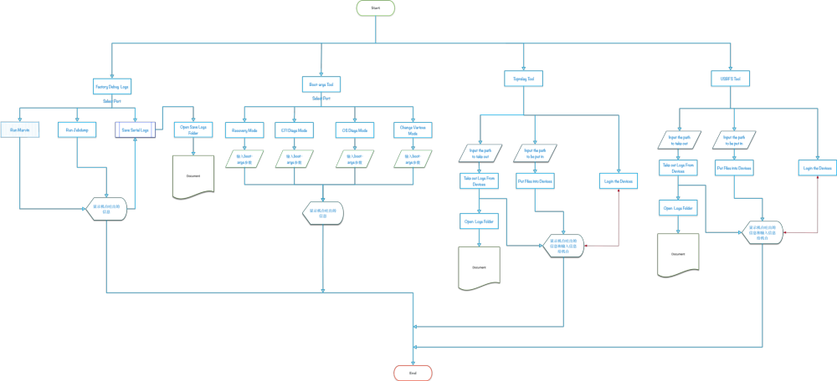
总流程图
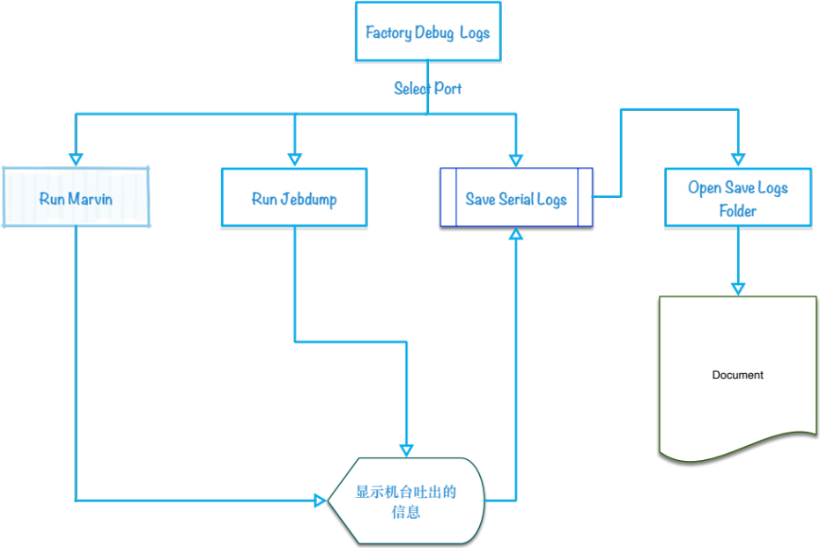
Factory Debug Logs 流程图
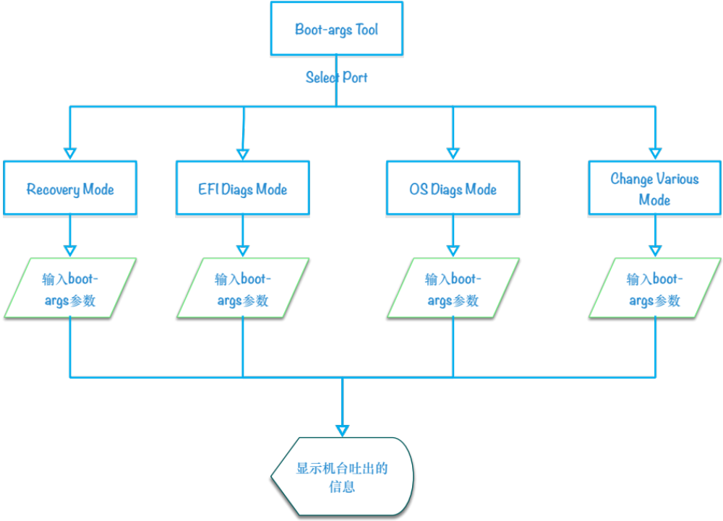
Boot-args Tool流程图
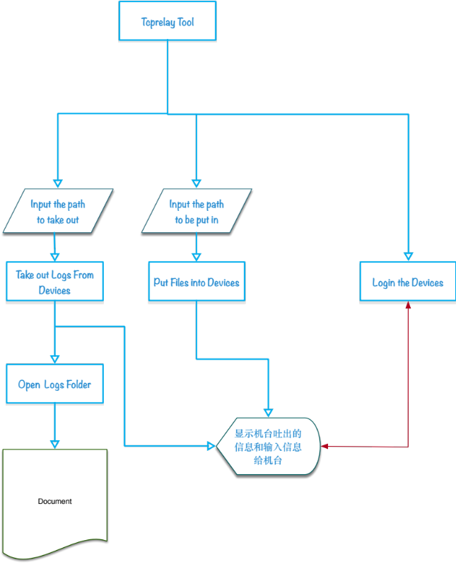
Tcprelay Tool 流程图
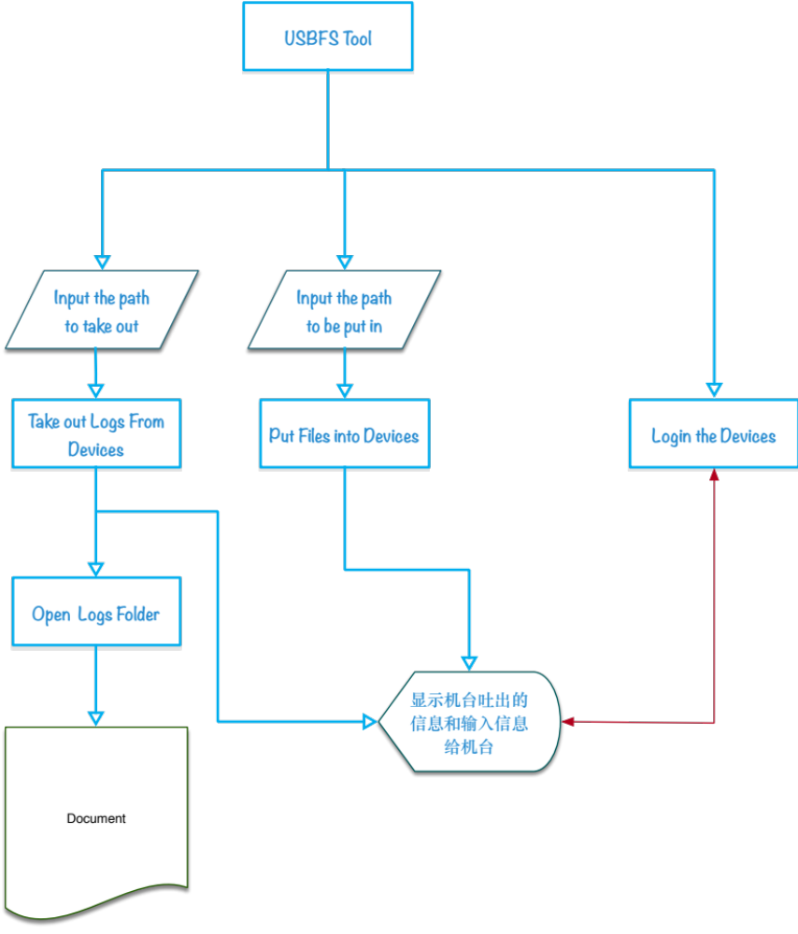
USBFS Tool 流程图
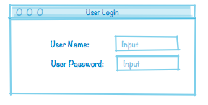
原型法（1）
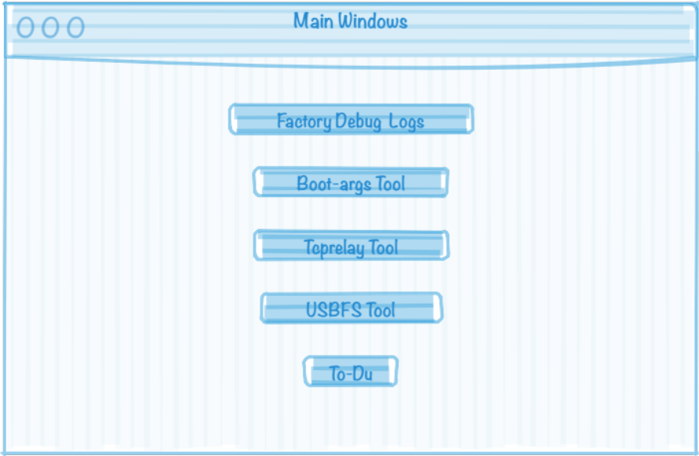
原型法（2）
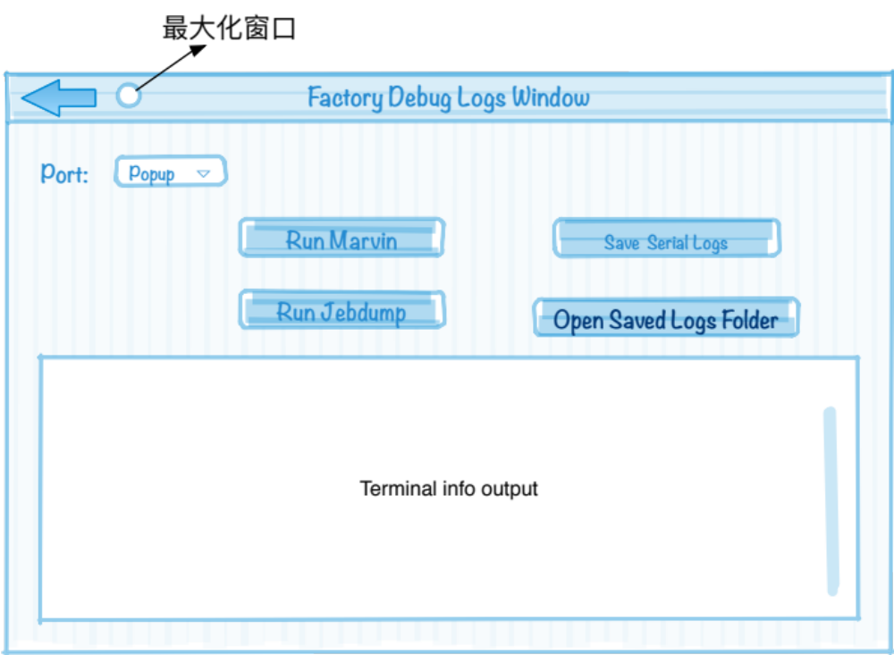
原型法（3）
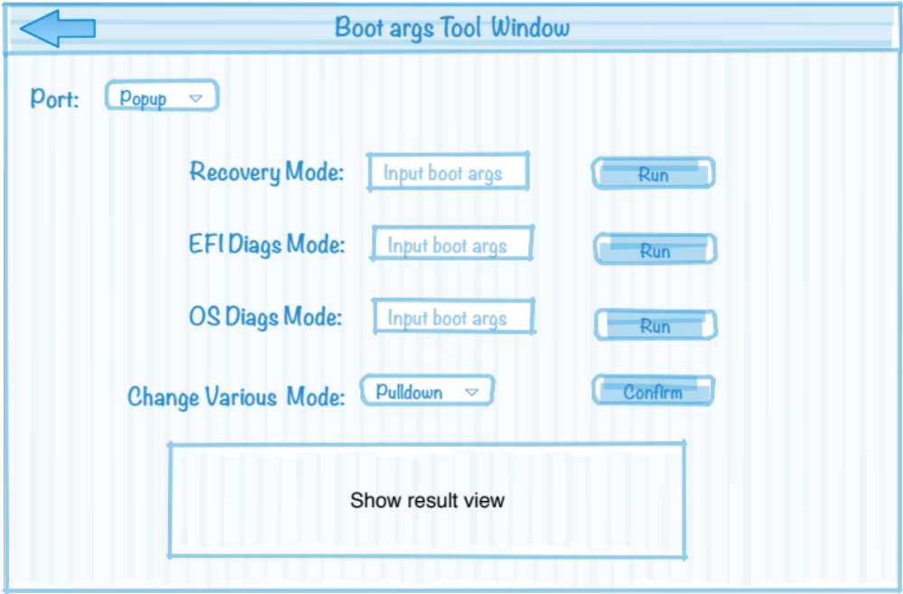
原型法（4）
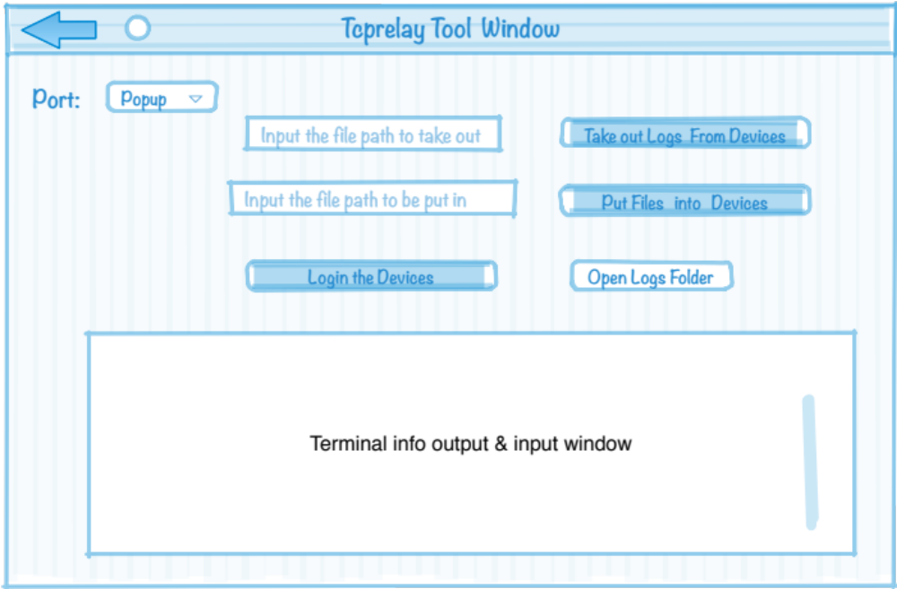
原型法（5）
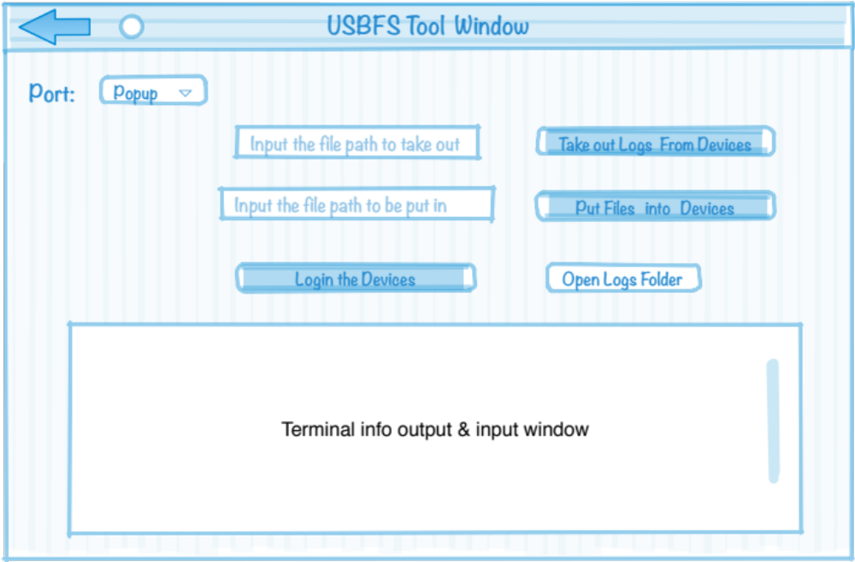
原型法（6）

2.4结构
1.Team 人员登录后进入主窗口界面选择不同的tool-Factory Debug Logs/Boot-args Tool/ Tcprelay Tool/ USBFS Tool
2. Factory Debug Logs 是用来运行panic站位所拥有的marvin、astris等tool。PS:要求使用的是Kanzi cable
3．Boot-args Tool 其功能为机台在多种模式下手动输入参数修改机台的boot-args，Chang various Mode 为预置的各站位boot-args设置参数，只需选择下拉框挑选对应站位名称即可。
4. Tcprelay Tool 与USBFS Tool 功能相似，前者在devices处于NONUI OS diags mode 下运行，后者在devices处于EFI diags mode下运行：第一个功能输入要捞取的文件路径，点击捞取；第二个功能输入要放入的文件路径，点击按钮放入；第三个功能登录机台，通过terminal窗口与机台信息交互；第四个小功能打开捞出的文件存放位置。

2.5功能需求与系统模块的关系

 | [UI模块] | [登录模块] | [网络模块] | [文件处理模块] | [逻辑处理模块]
[用户登录] | √ | √
[主窗口功能选择界面] | √
[Factory Debug Logs tool界面] | √ |  | √ | √ | √
[Boot-args tool界面] | √ |  |  | √ | √
[Tcprelay Tool 界面] | √ |  |  | √ | √
[USBFS Tool 界面] | √ |  |  | √ | √

2.6人工处理过程
TBD

2.7扩展性问题
TBD

3．接口设计

3.1用户接口
[说明将向用户提供的命令和它们的语法结构，以及相应的回答信息。]
[说明提供给用户操作的硬件控制面板的定义。]
TBD

3.2外部接口
[说明本系统同外界的所有接口的安排包括软件与硬件之间的接口、本系统与各支持系统之间的接口关系。]
TBD

3.3内部接口
[说明本系统之内的各个系统元素之间的接口的安排。]
TBD

4．运行设计

4.1运行模块组合
UI与登录模块的组合：通过获取用户名和密码来登录系统
文件处理模块与数据处理的组合：利用功能按钮对文件进行相应的处理

4.2运行控制
TBD

4.3运行时间
文档处理的运行时间为整个生命周期
功能模块的运行时间为整个生命周期
用户账号的运行时间为整个生命周期

5．系统出错处理设计

5.1出错信息
[用一览表的方式说明每种可能的出错或故障情况出现时，系统输出信息的形式、含意及处理方法。]
TBD
5.2补救措施
a.后备技术：
b.降效技术：通过手动操作和人工记录的方式达到任务的正确输出
c.恢复及再启动技术：关闭程序并退出进程重新开启程序

5.3系统维护设计
Debug模式下确认单个模块运行的正确性与稳定性

附加说明

Panic 目前流程是：
1. 打开nanokdp看机台是否通信（看有无吐出东西），然后整个流程中一直保持nanokdp打开着，最后会存储为serial log.
2. 再另开一个teminal，用以下命令判断机台是否为panic，若吐出是”Device is panicked” 或者 “Unable to determine whether device is panicked” ,做接下来的步骤，否则不继续。
astrisctl --force-kick --host localhost:KanziSWD-315FDB(这个线名不定，做成option，选择) isPanic
3. 输入 “marvin factory”, 把factory-debug.zip文件捞取出来，路径见下面
WNJ-C01-2FA-52B-1-BURNIN:tmp gdlocal$ marvin factory
(marvin v1.0)
0) KanziSWD-315EE7
Select probe or 'q': 0

-Factory Info-
Build Phase: Proto1
HW Type: J71S
SW Bundle: ErieTianshan14E1060f
Test: PreSWDL
Screen: ABC
Config: 0024
S/N: F9FS500HHJ8P

-System Triage-
Explore
Kernel Panic!

Kernel Debug
Active Coredump
>Failed!
Passive Coredump
>Passed!

Coproc Debug
AOP
SIO
SEP
S3E

-Report-
Failure
anic(cpu 0 caller 0xfffffff025f55838): "apcie[0:s3e]::handleInterrupt: completion timeout linksts=0x00000005 pcielint=0x00800010 linkcdmsts=0x00000200 linkpmgrsts=0x08701e00 (ltssm 0xf=RCVRY_RCVRCFG)\n"

Attach to Radar
/tmp/marvin/debug/F9FS500HHJ8P_KanziSWD-315EE7_07.30.14.38.44/factory-debug.zip

Elapsed Time: 17m04s
!adios!
CWNJ-C01-2FA-52B-1-BURNIN:tmp gdlocal$

4. 对于 第二步，判断结果是 “Unabel to determine whether device is panicked”的，做 Jebdump，步骤如下，等待40多分钟后，自动在桌面生成JebDump.zip文件
astris -nx KanziSWD-316080 (这个线名不定，做成option，选择)
astris::console::native::relay swdackdelay 10
astris::console::native::explore -aponly
astris::console::native::chip -v list
jebparam target Cayman B1
jebdump

接下来的tool部分功能是 公用的，方法如下：

- 各种模式下修改boot-args功能：
1): in recovery mode(iBoot)
] printenv
] setenv boot-args “debug=0x2014e serial=3 amfi_allow_any_signature=1 cs_enforcement_disable=1 amfi_unrestrict_task_for_pid=1”
] saveenv
] reboot
2): OS Diags
root# nvram -p
root# nvram boot-args=“debug=0x2014e serial=3 amfi_allow_any_signature=1 cs_enforcement_disable=1 amfi_unrestrict_task_for_pid=1”
root# nvram -p
root# reboot
3): EFI diags
nvram --list
nvram --set boot-args=“debug=0x2014e serial=3 amfi_allow_any_signature=1 cs_enforcement_disable=1 amfi_unrestrict_task_for_pid=1”
nvram —save
nvram —list
reset

- tcprelay 功能：
SSH 功能，有时候只有其中一种命令可以使用
tcprelay --portoffset 3000 ssh & ssh -o NoHostAuthenticationForLocalhost=yes -p 3022 root@localhost

tcprelay --portoffset 1000 ssh & ssh -o NoHostAuthenticationForLocalhost=yes -p 1022 root@localhost

tcprelay --portoffset 2000 ssh & ssh -o NoHostAuthenticationForLocalhost=yes -p 2022 root@localhost

- put/get log from devices 功能：
terminal：tcprelay --locationid 0x14110000 --portoffset 10000 873 23
将机台里的log抓出来，放在mac mini 桌面上：
another terminal：rsync -av rsync://root@localhost:10873/root//var/logs /Users/kris/Desktop

将log放进去
In Terminal(terminal1), “tcprelay --locationid 0x14110000 --portoffset 10000 telnet rsync”
cd 想要放进去的文件目录
rsync -av * rsync://root@localhost:10873/root/var/root

